第2章 交换机VLAN配置 2
2.1交换机VLAN的端口划分和配置 2
2.1.1 操作内容和环境 2
2.1.2 VLAN的划分 2
2.1.3 操作步骤 3
2.2 VLAN之间的路由协议配置 4
2.2.1操作内容和环境 4
2.2.2 操作步骤 4
2.3交换机端口Trunk属性配置 14
2.3.1操作内容和环境 14
2.3.2 端口Trunk属性相关知识介绍 15
2.3.3 配置步骤 16
2.4实现VLAN间第三层转发的交换机VLAN和路由器子接口配置 22
2.4.1操作内容和环境 22
2.4.2 相关知识介绍 22
2.4.3 操作步骤 23

第2章 交换机VLAN配置

2.1交换机VLAN的端口划分和配置

2.1.1 操作内容和环境
- 操作内容：本节主要介绍在思科交换机上创建/删除VLAN、进行VLAN接口配置，通过学习，使读者了解并掌握交换机VLAN的性质，即：物理上连通的机器，可以通过VLAN的配置进行信息隔离，属于同一个VLAN的机器可以连通，不同VLAN的机器在第二层不能连通。
- 组网环境：一台思科Catalyst2950二层交换机：Switch1，IOS (C2950-I6Q4L2-M),版本12.1(20)EA1a ， PC机4台，直通网线4根，console配置电缆一根，PC机与交换机快速以太口通过网线相连。(图中的Fa0/9是交换机的快速以太网口)
- 网络拓扑图：见“图2-1交换机VLAN配置组网图”

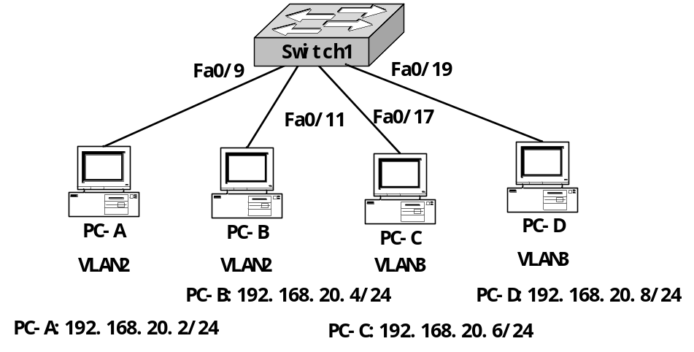

图2-1 交换机VLAN配置组网图

2.1.2 VLAN的划分
以太网交换技术的一个主要方面是VLAN（Virtual Local Area Network，虚拟局域网），它使用交换机将工作站和服务器聚集在逻辑概念的组中，即是一种通过将局域网内的设备逻辑地而不是物理地划分成一个个网段，从而实现虚拟工作组的技术。在一个VLAN中的设备在第二层只能够与同一个VLAN中的设备通信，这样一个交换式的网络工作起来就象是许多互不相连的单独的局域网一样。IEEE于1999年颁布了用以标准化VLAN实现方案的IEEE 802.1Q协议标准草案。
一个VLAN是一组网络设备和服务的集合，它不受限于一个物理分段和一台交换机。VLAN的优势在于：它对交换式网络进行逻辑分段，可根据组织的功能、工程组及应用等因素将设备或用户组成一个群体，而无需考虑它们所在的物理位置。而VLAN 内部的广播和单播流量不会被转发到其它VLAN 中，从而有助于控制网络流量，减少设备投资，简化网络管理，提高网络安全性。
VLAN的主要目的就是划分广播域，VLAN的划分方法有以下几种：
基于端口的VLAN划分，它是根据以太网交换机端口来划分广播域，也就是说，交换机某些端口连接的主机在一个广播域内，而另一些端口连接的主机在另一个广播域，VLAN和端口连接的主机无关。
基于MAC地址的VLAN划分，是根据连接在交换机上主机的MAC地址来划分广播域，也就是说，某个主机属于哪个VLAN只和它的MAC地址有关，和它连接在哪个端口或IP地址都没有关系。
基于协议的VLAN划分，它是根据网络主机使用的网络协议来划分广播域，也就是说，主机属于哪一个VLAN决定于它所运行的网络协议（如IP协议或IPX协议），而和其它因素没有关系。
基于子网的VLAN划分，它是根据网络主机使用的IP地址所在的网络子网来划分广播域，IP地址属于同一子网的主机属于同一个广播域，而和其它因素无关。
通常情况下，基于端口划分VLAN是最普遍使用的方法之一，也是目前所有交换机都支持的一种划分方法。
由于不同的因素影响，交换机中的VLAN数目不定，其因素包括：流量模式、应用程序的类型、网络管理的需求及分组特点等。在缺省情况下，所有的端口都属于VLAN 1，VLAN 1用于管理本交换机，只有对vlan才可以设置IP地址，对以太网端口不能设IP地址。网管软件可通过VLAN 1 的IP地址来管理该交换机。
3层交换机（即路由交换机）可以在不同VLAN之间转发数据，在转发数据时，可根据自身的路由表来进行。2层交换机不支持在VLAN之间转发数据报。VLAN一般与路由器或路由交换机配合使用，以便在第3层和高层互连全网内的多个VLAN。在第2层使不同VLAN相互隔离的目的，是为了缩小广播域的大小，提高安全性并方便管理。但若在第3层也进行隔离，则会改变互连全网内所有主机的初衷，所以在高层最终还是要让不同VLAN之间能相互通信。
下面我们以基于端口来划分VLAN为例，介绍交换机VLAN的配置。

2.1.3 操作步骤
在配置前，请先使用”erase startup-config”、“no vlan 2-1001”等命令清除以前的配置信息，并重启交换机。
1. 创建超级终端，通过Console口进入Switch1。
2. 交换机VLAN配置
在本书第1章的《1.5 交换机Telnet配置》、《1.6 交换机端口的基本配置》等章节有VLAN的基本配置命令介绍，读者可以先阅读上述章节的相关内容。
由于交换机在清除配置信息时，其所设置的VLAN在vlan database中仍存在，在进行配置前，先将以前配置的VLAN从数据库中清除，以保证配置的正确性。其命令如下：
Switch1#vlan database #进入VLAN设置界面
Switch1(vlan)#no vlan vlan_id name #清除VLAN名称
Switch1(vlan)#no vlan vlan_id #清除VLAN
清除VLAN的另一种方法是：在特权EXEC模式下，用命令“delete vlan.dat”删除vlan.dat文件，该文件包含VLAN的配置信息，再重启交换机。
(1) 在交换机上创建VLAN
Switch>enable #进入特权会话模式
Switch#config terminal #进入配置状态
Enter configuration commands, one per line. End with CNTL/Z.
Switch(config)#hostname Switch1 #修改交换机主机名
Switch1(config)# exit
Switch1#vlan database #进入VLAN设置界面
Switch1(vlan)#vlan 2 name work1 #创建VLAN2 其名称为work1
VLAN 2 modified:
Name: work1
Switch1(vlan)#vlan 3 name work2
VLAN 3 modified:
Name: work2
Switch1(vlan)#exit
APPLY completed.
Exiting....
(2) 配置VLAN端口
Switch1# config terminal
Switch1(config)# interface range fa0/9 – 11,fa0/17 – 20 #进入组配置界面
Switch1(Config-if-range)# switchport mode access #设置组中各端口的端口模式
Switch1(Config-if-range)#interface range fa0/9 – 11
Switch1(config-if-range)#switchport access vlan 2 #将fa0/9到fa0/11三个端口加入到VLAN 2
Switch1(config-if-range)# interface range fa0/17 – 20
Switch1(config-if-range)#switchport access vlan 3 #将fa0/17到fa0/20四个端口加入到VLAN 3
Switch1(config-if-range)#end
Switch1#
3. 设置PC机地址，测试其连通性
设置四台PC机的IP地址都在同一个网段上：
PC-A：IP地址为：192.168.20.2，子网掩码：255.255.255.0，默认网关：空；
PC-B：IP地址为：192.168.20.4，子网掩码：255.255.255.0，默认网关：空；
PC-C：IP地址为：192.168.20.6，子网掩码：255.255.255.0，默认网关：空；
PC-D：IP地址为：192.168.20.8，子网掩码：255.255.255.0，默认网关：空；
在PC-A上执行：
C:\>ping 192.168.20.4 #测试结果连通
C:\>ping 192.168.20.6 #测试结果不通
C:\>ping 192.168.20.8 #测试结果不通
在PC-C上执行：
C:\>ping 192.168.20.2 #测试结果不通
C:\>ping 192.168.20.4 #测试结果不通
C:\>ping 192.168.20.8 #测试结果连通
上面测试结果证明，PC-A与PC-B属于VLAN 2，PC-C与PC-D属于VLAN 3，属于同一个VLAN的机器可以连通，属于不同VLAN的机器不能连通。

4. 小结
本节介绍了交换机VLAN的划分与配置，VLAN的划分有多种方式，本节是以端口划分VLAN为例，介绍了交换机VLAN的配置。从验证结果可知VLAN的性质，即物理上连通的机器，可以通过VLAN的设置进行信息的隔离，属于同一个VLAN的机器可以连通，不同VLAN的机器不能连通。因此在设计多VLAN网络中的机器IP地址时，常常将同一个VLAN的机器设置在同一网段内，不同VLAN的机器设置为不同的网段。
尽管不同VLAN中的主机在第2层是不通的，但可以通过路由交换机（即第三层交换机）在第三层相互通信。

2.2 VLAN之间的路由协议配置

2.2.1操作内容和环境
- 操作内容：本节主要介绍三层交换机的路由功能，通过学习，使读者掌握在三层交换机上创建多个VLAN、在VLAN间配置静态路由及动态路由协议的方法步骤、利用debug命令进行RIP报文交互调试。
- 组网环境：两台思科Catalyst3550三层交换机：Switch1和Switch2，IOS (C3550-I5Q3L2-M), 版本12.2(25)SEA，PC机3台，交叉网线1根，直通网线3根，console配置电缆2根。Switch1通过console口与PC-A相连，Switch2通过console口与PC-C相连。交换机之间通过交叉网线相连。
- 网络拓扑图：见“图2-2交换机路由配置拓扑结构图”

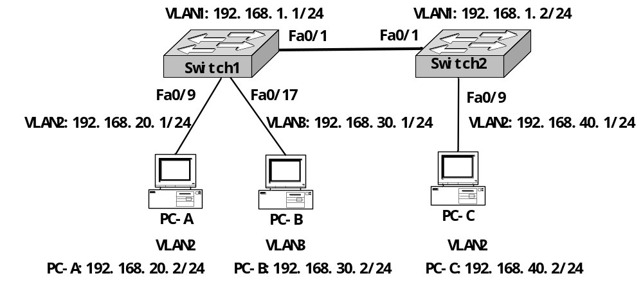
图2-2 交换机路由配置拓扑结构图

2.2.2 操作步骤
在配置前，请先使用”erase startup-config”、“no vlan 2-1001”等命令清除以前的配置信息，并重启交换机。
1. 创建超级终端，通过Console口进入交换机
2. 设置交换机VLAN 1端口地址，测试交换机之间的连通性
一台交换机在配置VLAN前，交换机的所有端口缺省都属于VLAN 1。VLAN 1不用创建，是缺省VLAN，并且不能被删除。我们先设置VLAN 1的端口地址，测试交换机之间的连通性。
(1) 交换机Switch1的相关配置命令
Switch>enable #进入特权会话模式
Switch#config terminal #进入配置状态
Enter configuration commands, one per line. End with CNTL/Z.
Switch(config)#hostname Switch1 #修改交换机主机名
Switch1(config)#interface vlan 1 #进入VLAN端口配置界面
Switch1(config-if)#ip address 192.168.1.1 255.255.255.0
Switch1(config-if)#no shutdown #启动虚端口
Switch1(config-if)#end
Switch1#
(2) 交换机Switch2的相关配置命令
Switch>enable
Switch#config terminal
Enter configuration commands, one per line. End with CNTL/Z.
Switch(config)#hostname Switch2
Switch2(config)#interface vlan 1
Switch2(config-if)#ip address 192.168.1.2 255.255.255.0
Switch2(config-if)#no shutdown
Switch2(config-if)#end
Switch2#
(3) 测试端口连通性
Switch2#ping 192.168.1.1 #测试交换机的连通性
Type escape sequence to abort.
Sending 5, 100-byte ICMP Echos to 192.168.1.1, timeout is 2 seconds:
!!!!!
Success rate is 100 percent (5/5), round-trip min/avg/max = 1/1/4 ms
说明两台交换机是连通的。
3. 创建交换机多个VLAN虚接口，并配置地址
(1) 交换机Switch1的相关配置命令
Switch1#vlan database #进入VLAN设置界面
Switch1(vlan)#vlan 2 #创建VLAN2
VLAN 2 added:
Name: VLAN0002
Switch1(vlan)#vlan 3
VLAN 3 added:
Name: VLAN0003
Switch1(vlan)#exit
APPLY completed.
Exiting....
Switch1#config terminal
Switch1(config)#interface range fa0/9 – 10,fa0/17 – 18 #进入组配置界面
Switch1(Config-if-range)#switchport mode access #设置组中各端口的端口模式
Switch1(Config-if-range)#interface range fa0/9 – 10
Switch1(config-if-range)#switchport access vlan 2 #将fa0/9和fa0/10两个端口加入到VLAN 2
Switch1(config-if-range)#interface range fa0/17 – 18
Switch1(config-if-range)#switchport access vlan 3
Switch1(config-if-range)#exit
Switch1(config)#interface vlan 2 #进入VLAN端口配置界面
Switch1(config-if)#ip address 192.168.20.1 255.255.255.0
Switch1(config-if)#no shutdown #对VLAN1之外的其它VLAN，不用本命令也可以
#VLAN接口自动变为up状态
Switch1(config)#interface vlan 3 #进入VLAN端口配置界面
Switch1(config-if)#ip address 192.168.30.1 255.255.255.0
Switch1(config-if)#end
Switch1#
(2) 交换机2的相关配置命令
Switch2#vlan database
Switch2(vlan)#vlan 2 #创建VLAN10 其名称为work1
VLAN 2 added:
Name: VLAN0002
Switch2(vlan)#exit
APPLY completed.
Exiting....
Switch2#config terminal
Switch2(config)#interface range fa0/9 – 10
Switch2(Config-if-range)#switchport mode access
Switch2(config-if-range)#switchport access vlan 2
Switch2(config-if-range)#exit
Switch2(config)#interface vlan 2
Switch2(config-if)#ip address 192.168.40.1 255.255.255.0
Switch2(config-if)#no shutdown
Switch2(config-if)#end
Switch2#
4. VLAN间静态路由设置
- 交换机Switch1：
Switch1#config terminal
Switch1(config)#ip routing #启动路由协议
Switch1(config)#ip route 192.168.40.0 255.255.255.0 192.168.1.2
Switch1(config)#exit
Switch1#
- 交换机Switch2：
Switch2#config terminal
Switch2(config)#ip routing #启动路由协议
Switch2(config)#ip route 192.168.20.0 255.255.255.0 192.168.1.1
Switch2(config)#ip route 192.168.30.0 255.255.255.0 192.168.1.1
Switch2(config)#exit
Switch2#
5. 测试交换机与PC机间的连通性
设置PC机地址：
PC-A：IP地址：192.168.20.2，子网掩码是：255.255.255.0，默认网关：192.168.20.1；
PC-B：IP地址：192.168.30.2，子网掩码是：255.255.255.0，默认网关：192.168.30.1；
PC-C：IP地址：192.168.40.2，子网掩码是：255.255.255.0，默认网关：192.168.40.1；
然后进行测试。
Switch1#ping 192.168.40.2
Type escape sequence to abort.
Sending 5, 100-byte ICMP Echos to 192.168.40.2, timeout is 2 seconds:
!!!!!
Success rate is 100 percent (5/5), round-trip min/avg/max = 1/1/4 ms
这说明Switch1与PC-C机器是连通的。
Switch2#ping 192.168.20.2
Type escape sequence to abort.
Sending 5, 100-byte ICMP Echos to 192.168.20.2, timeout is 2 seconds:
!!!!!
Success rate is 100 percent (5/5), round-trip min/avg/max = 1/1/4 ms
这说明Switch2与PC-A机器是连通的。
Switch2#ping 192.168.30.2
Type escape sequence to abort.
Sending 5, 100-byte ICMP Echos to 192.168.30.2, timeout is 2 seconds:
!!!!!
Success rate is 100 percent (5/5), round-trip min/avg/max = 1/1/4 ms
这说明Switch2与PC-B机器是连通的。。
由测试结果可知，各端口是连通的，静态路由已起作用。查看路由信息用以验证。
6. 查看路由表信息
(1) 显示三层交换机Switch1上的路由表
Switch1#show ip route
Codes: C - connected, S - static, I - IGRP, R - RIP, M - mobile, B - BGP
D - EIGRP, EX - EIGRP external, O - OSPF, IA - OSPF inter area
N1 - OSPF NSSA external type 1, N2 - OSPF NSSA external type 2
E1 - OSPF external type 1, E2 - OSPF external type 2, E - EGP
i - IS-IS, L1 - IS-IS level-1, L2 - IS-IS level-2, ia - IS-IS inter area
* - candidate default, U - per-user static route, o - ODR
P - periodic downloaded static route
Gateway of last resort is not set
C 192.168.30.0/24 is directly connected, Vlan3
S 192.168.40.0/24 [1/0] via 192.168.1.2
C 192.168.20.0/24 is directly connected, Vlan2
C 192.168.1.0/24 is directly connected, Vlan1
在路由表信息中，“C”表示通过VLAN与交换机直接相连的网段，而“S”则表示静态配置的路由网段。在三层交换机Switch1中通过VLAN虚接口与交换机直接相连的网段有：192.168.30.0/24、192.168.20.0/24和192.168.1.0/24三个网段，而192.168.40.0/24是通过静态配置的路由网段。
路由表项“192.168.40.0/24 [1/0] via 192.168.1.2”的意思是：要去目的网段192.168.40.0(子网掩码为255.255.255.0，即32比特掩码的左24位为1)，可通过下一跳192.168.1.2到达， “[1/0]”中第一个数(1)为Administrative Distance(管理距离)，表示的是一个单独路由器中所有路由协议的可信度的这样一个数值，数值越低越好，也就是说，数值越低，路由协议可信度越高。第二个数(0)为路由度量值，这里指跳数。
从交换机1的路由表可以看出，Switch1到192.168.40.0/24网络的静态路由已经添加到路由表中。
(2) 显示三层交换机Switch2上的路由表
Switch2#show ip route
Codes: C - connected, S - static, I - IGRP, R - RIP, M - mobile, B - BGP
D - EIGRP, EX - EIGRP external, O - OSPF, IA - OSPF inter area
N1 - OSPF NSSA external type 1, N2 - OSPF NSSA external type 2
E1 - OSPF external type 1, E2 - OSPF external type 2, E - EGP
i - IS-IS, L1 - IS-IS level-1, L2 - IS-IS level-2, ia - IS-IS inter area
* - candidate default, U - per-user static route, o - ODR
P - periodic downloaded static route
Gateway of last resort is not set
S 192.168.30.0/24 [1/0] via 192.168.1.1
C 192.168.40.0/24 is directly connected, Vlan2
S 192.168.20.0/24 [1/0] via 192.168.1.1
C 192.168.1.0/24 is directly connected, Vlan1
从交换机2的路由表可以看出，Switch2到192.168.20.0/24和192.168.30.0/24网络的静态路由已经添加到路由表中。
7. VLAN间动态路由
(1) 删除以前设置的静态路由
- 在交换机1上删除静态路由：
Switch1#config terminal
Switch1(config)#no ip route 192.168.40.0 255.255.255.0 192.168.1.2
- 在交换机2上删除静态路由
Switch2# config terminal
Switch2(config)#no ip route 192.168.20.0 255.255.255.0 192.168.1.1
Switch2(config)#no ip route 192.168.30.0 255.255.255.0 192.168.1.1
(2) 利用rip协议，设置动态路由
- 在交换机1上设置动态路由：
Switch1(config)#router rip #启动rip协议
Switch1(config-router)#network 192.168.1.0 #设置启用RIP协议的网络
Switch1(config-router)#network 192.168.20.0
Switch1(config-router)#network 192.168.30.0
Switch1(config-router)#end
配置RIP协议时，多个network命令指明了多个网络号，在这些网络号所覆盖的本路由器的接口上启用RIP协议，启用的意思是指允许发送和接收RIP路由更新消息。如果本路由器有某个接口不属于所有这些网络号，则在该接口上禁用RIP协议（不发送也不接收RIP路由更新消息）。
虽然RIPV2支持子网号，但无论是RIP V1和V2，network命令后面的网络号不能包含子网号，如果包含了也会被路由器丢弃。例如配置命令“network 7.8.9.0”被路由器保存成network 7.0.0.0，子网号8.9被丢弃。
- 在交换机2上设置动态路由：
Switch1(config)#router rip
Switch2(config-router)#network 192.168.40.0
Switch2(config-router)#network 192.168.1.0
Switch2(config-router)#end
(3) 测试连通性
Switch1#ping 192.168.40.2
Type escape sequence to abort.
Sending 5, 100-byte ICMP Echos to 192.168.40.2, timeout is 2 seconds:
!!!!!
Success rate is 100 percent (5/5), round-trip min/avg/max = 1/1/4 ms
Switch2#ping 192.168.20.2
Type escape sequence to abort.
Sending 5, 100-byte ICMP Echos to 192.168.20.2, timeout is 2 seconds:
!!!!!
Success rate is 100 percent (5/5), round-trip min/avg/max = 1/1/4 ms
Switch2#ping 192.168.30.2
Type escape sequence to abort.
Sending 5, 100-byte ICMP Echos to 192.168.30.2, timeout is 2 seconds:
!!!!!
Success rate is 100 percent (5/5), round-trip min/avg/max = 1/1/4 ms
由测试结果可知，交换机与PC机是连通的。下面查看路由信息用以验证。
(4) 查看路由表
Switch1#show ip route
Codes: C - connected, S - static, I - IGRP, R - RIP, M - mobile, B - BGP
D - EIGRP, EX - EIGRP external, O - OSPF, IA - OSPF inter area
N1 - OSPF NSSA external type 1, N2 - OSPF NSSA external type 2
E1 - OSPF external type 1, E2 - OSPF external type 2, E - EGP
i - IS-IS, L1 - IS-IS level-1, L2 - IS-IS level-2, ia - IS-IS inter area
* - candidate default, U - per-user static route, o - ODR
P - periodic downloaded static route
Gateway of last resort is not set
C 192.168.30.0/24 is directly connected, Vlan3
R 192.168.40.0/24 [120/1] via 192.168.1.2, 00:00:18, Vlan1
C 192.168.20.0/24 is directly connected, Vlan2
C 192.168.1.0/24 is directly connected, Vlan1
在交换机1中，192.168.40.0/24网段路由是通过动态路由协议获得，并加入到路由表中。
Switch2#show ip route
Codes: C - connected, S - static, I - IGRP, R - RIP, M - mobile, B - BGP
D - EIGRP, EX - EIGRP external, O - OSPF, IA - OSPF inter area
N1 - OSPF NSSA external type 1, N2 - OSPF NSSA external type 2
E1 - OSPF external type 1, E2 - OSPF external type 2, E - EGP
i - IS-IS, L1 - IS-IS level-1, L2 - IS-IS level-2, ia - IS-IS inter area
* - candidate default, U - per-user static route, o - ODR
P - periodic downloaded static route
Gateway of last resort is not set
R 192.168.30.0/24 [120/1] via 192.168.1.1, 00:00:08, Vlan1
C 192.168.40.0/24 is directly connected, Vlan2
R 192.168.20.0/24 [120/1] via 192.168.1.1, 00:00:08, Vlan1
C 192.168.1.0/24 is directly connected, Vlan1
在交换机2中, 192.168.20.0/24和192.168.30.0/24网段路由是由动态路由协议RIP获悉的。由此可知，动态路由协议RIP工作正常。
(5) 查看RIP配置信息
Switch1#show ip protocols
*** IP Routing is NSF aware ***

Routing Protocol is "rip"
Sending updates every 30 seconds, next due in 22 seconds
Invalid after 180 seconds, hold down 180, flushed after 240
Outgoing update filter list for all interfaces is not set
Incoming update filter list for all interfaces is not set
Redistributing: rip
Default version control: send version 1, receive any version
Interface Send Recv Triggered RIP Key-chain
Vlan1 1 1 2
Vlan2 1 1 2
Vlan3 1 1 2
Automatic network summarization is in effect
Maximum path: 4
Routing for Networks:
192.168.1.0
192.168.20.0
192.168.30.0
Routing Information Sources:
Gateway Distance Last Update
192.168.1.2 120 00:00:21
Distance: (default is 120)
上面阴影部分的文字表明：当前运行的协议为RIP协议，RIP每隔30秒钟通告一次路由，下一次通告预期在22秒后发送，即Switch1在8秒钟前发送过一个更新。如果Switch1连续180秒没收到更新，则把对方通告的路由标识为不可用，若240秒后仍没有收到更新，则删除其路由选择表中从对方收到的条目。RIP默认配置是发送RIP-1更新，并允许接收RIP-1和RIP-2的路由更新消息。在网络192.168.1.0、192.168.20.0和192.168.30.0所覆盖的本路由器的3个接口上启用了RIP协议，允许在这3个接口上发送RIP V1消息，接收RIP V1和V2消息。
配置RIP协议时，如果用“Version 1”加上了版本命令,则只能接收RIP V1的路由更新消息；如果用 “Version 2”命令加上了版本命令，则只能接收RIP V2的路由更新消息。
Switch2#show ip protocols
Routing Protocol is "rip"
Sending updates every 30 seconds, next due in 3 seconds
Invalid after 180 seconds, hold down 180, flushed after 240
Outgoing update filter list for all interfaces is not set
Incoming update filter list for all interfaces is not set
Redistributing: rip
Default version control: send version 1, receive any version
Interface Send Recv Triggered RIP Key-chain
Vlan1 1 1 2
Vlan2 1 1 2
Automatic network summarization is in effect
Maximum path: 4
Routing for Networks:
192.168.1.0
192.168.40.0
Routing Information Sources:
Gateway Distance Last Update
192.168.1.1 120 00:00:26
Distance: (default is 120)
从上面显示的信息可知，在网络192.168.1.0和192.168.40.0上启用了RIP协议，RIP路由选择更新将通告给这两个网络。
从路由配置过程可知，三层交换机具有路由和转发功能，并可以进行VLAN间的路由协议设置。
8. 利用debug ip rip命令对RIP报文进行分析
(1) 查看报文，分析RIP进程
在使用debug进行调试时，捕捉到的包可能很多，且在连通情况下不停止，此时可使用undebug命令退出。
Switch1# debug ip rip #启动debug命令，查看rip报文
RIP protocol debugging is on
Switch1#
04:37:45: RIP: received v1 update from 192.168.1.2 on Vlan1
04:37:45: 192.168.40.0 in 1 hops
04:37:45: RIP: ignored v1 update from bad source 192.168.40.1 on Vlan2
04:37:53: RIP: sending v1 update to 255.255.255.255 via Vlan1 (192.168.1.1)
04:37:53: RIP: build update entries
04:37:53: network 192.168.20.0 metric 1
04:37:53: network 192.168.30.0 metric 1
04:37:53: RIP: sending v1 update to 255.255.255.255 via Vlan2 (192.168.20.1)
04:37:53: RIP: build update entries
04:37:53: network 192.168.1.0 metric 1
04:37:53: network 192.168.30.0 metric 1
04:37:53: network 192.168.40.0 metric 2
04:37:53: RIP: sending v1 update to 255.255.255.255 via Vlan3 (192.168.30.1)
04:37:53: RIP: build update entries
04:37:53: network 192.168.1.0 metric 1
04:37:53: network 192.168.20.0 metric 1
04:37:53: network 192.168.40.0 metric 2
……
debug ip rip的命令输出提示了下列信息：
在Switch1的VLAN1上收到了来自192.168.1.2(Switch2)的版本1的更新，该更新包含Switch2上配置的、将被通告的路由(192.168.40.0)；VLAN2忽略了来自192.168.40.1的版本1的更新（有路由器switch2的接口192.168.1.2发出的更新消息就够了，switch2的其它接口发出的消息是重复的）。Switch1在VLAN1(192.168.1.1)上发送了一个路由更新广播包(255.255.255.255)，该更新消息包含了192.168.20.0和192.168.30.0这两个路由项；Switch1在VLAN2(192.168.20.1)上发送了一个路由更新广播包，该更新消息包含了192.168.1.0、192.168.30.0和192.168.40.0这3个路由项；Switch1在VLAN3(192.168.30.1)上发送了一个路由更新广播包，该更新消息包含了192.168.1.0、192.168.20.0和192.168.40.0这3个路由项。
从捕捉到的包信息可以看到交换机端口发送、接收RIP报文情况。
(2)配置RIP的版本，查看报文收发情况
RIP协议有RIP-1 和RIP-2 两个版本，可以指定接口所处理的RIP报文版本。RIP-1 的报文传送方式为广播方式。RIP-2 有两种报文传送方式：广播方式和组播方式，缺省时采用组播方式发送报文。RIP-2 中组播地址为224.0.0.9。发送组播报文的好处是在同一网络中那些没有运行RIP 的主机可以避免接收RIP 的广播报文；
我们这里采用RIP-2组播方式进行配置。
Switch1#undebug all #关闭debug调试
All possible debugging has been turned off
Switch1#config terminal
Switch1(config)#router rip
Switch1(config-router)#version 2 #设置为RIPv2组播方式
Switch1(config-router)#end
switch1#show ip protocol
*** IP Routing is NSF aware ***
Routing Protocol is "rip"
Sending updates every 30 seconds, next due in 24 seconds
Invalid after 180 seconds, hold down 180, flushed after 240
Outgoing update filter list for all interfaces is not set
Incoming update filter list for all interfaces is not set
Redistributing: rip
Default version control: send version 2, receive version 2
Interface Send Recv Triggered RIP Key-chain
Vlan1 2 2
Vlan2 2 2
Vlan3 2 2
Automatic network summarization is in effect
Maximum path: 4
Routing for Networks:
192.168.1.0
192.168.20.0
192.168.30.0
Routing Information Sources:
Gateway Distance Last Update
192.168.1.2 120 00:01:41
Distance: (default is 120)
switch1#
从上面的显示信息可以看出，switch1只能接收RIP V2的更新消息。
Switch1# debug ip rip
RIP protocol debugging is on
Switch1#
……
05:27:23: RIP: ignored v1 packet from 192.168.1.2 (illegal version)
05:27:23: RIP: ignored v1 packet from 192.168.40.1 (illegal version)
05:27:24: RIP: sending v2 update to 224.0.0.9 via Vlan1 (192.168.1.1)
05:27:24: RIP: build update entries
05:27:24: 192.168.20.0/24 via 0.0.0.0, metric 1, tag 0
05:27:24: 192.168.30.0/24 via 0.0.0.0, metric 1, tag 0
05:27:24: RIP: sending v2 update to 224.0.0.9 via Vlan2 (192.168.20.1)
05:27:24: RIP: build update entries
05:27:24: 192.168.1.0/24 via 0.0.0.0, metric 1, tag 0
05:27:24: 192.168.30.0/24 via 0.0.0.0, metric 1, tag 0
05:27:24: 192.168.40.0/24 via 0.0.0.0, metric 2, tag 0
05:27:24: RIP: sending v2 update to 224.0.0.9 via Vlan3 (192.168.30.1)
05:27:24: RIP: build update entries
05:27:24: 192.168.1.0/24 via 0.0.0.0, metric 1, tag 0
05:27:24: 192.168.20.0/24 via 0.0.0.0, metric 1, tag 0
05:27:24: 192.168.40.0/24 via 0.0.0.0, metric 2, tag 0
……
从收到的信息可以看出，对于192.168.1.2和192.168.40.1发来的RIPv1的包，由于版本不合法而被忽略。VLAN1接口(192.168.1.1)给组播地址224.0.0.9发送了RIPv2路由更新报文，该更新消息包含了192.168.20.0和192.168.30.0这2个路由项。
Switch2# debug ip rip
RIP protocol debugging is on
Switch2#
switch1#
15:59:42: RIP: ignored v2 update from bad source 192.168.20.1 on Vlan2
15:59:49: RIP: sending v1 update to 255.255.255.255 via Vlan1 (192.168.1.2)
15:59:49: RIP: build update entries
15:59:49: network 192.168.40.0 metric 1
15:59:49: RIP: sending v1 update to 255.255.255.255 via Vlan2 (192.168.40.1)
15:59:49: RIP: build update entries
15:59:49: network 192.168.1.0 metric 1
15:59:49: network 192.168.20.0 metric 2
15:59:49: network 192.168.30.0 metric 2
15:59:55: RIP: received v2 update from 192.168.1.1 on Vlan1
15:59:55: 192.168.20.0/24 via 0.0.0.0 in 1 hops
15:59:55: 192.168.30.0/24 via 0.0.0.0 in 1 hops
16:00:09: RIP: ignored v2 update from bad source 192.168.20.1 on Vlan2
16:00:17: RIP: sending v1 update to 255.255.255.255 via Vlan1 (192.168.1.2)
16:00:17: RIP: build update entries
16:00:17: network 192.168.40.0 metric 1
16:00:17: RIP: sending v1 update to 255.255.255.255 via Vlan2 (192.168.40.1)
16:00:17: RIP: build update entries
16:00:17: network 192.168.1.0 metric 1
16:00:17: network 192.168.20.0 metric 2
16:00:17: network 192.168.30.0 metric 2
16:00:21: RIP: received v2 update from 192.168.1.1 on Vlan1
16:00:21: 192.168.20.0/24 via 0.0.0.0 in 1 hops
16:00:21: 192.168.30.0/24 via 0.0.0.0 in 1 hops
16:00:35: RIP: ignored v2 update from bad source 192.168.20.1 on Vlan2
16:00:47: RIP: sending v1 update to 255.255.255.255 via Vlan1 (192.168.1.2)
16:00:47: RIP: build update entries
16:00:47: network 192.168.40.0 metric 1
……
交换机Switch2的调试信息告诉我们，Switch2能接收Switch1上的接口192.168.1.1发出的RIPv2版本的包，该路由更新包包含192.168.20.0和192.168.30.0这两个路由项。Switch2通过VLAN1(192.168.1.2)发送路由更新广播包，该包包含路由项192.168.40.0（即自身直连的网段）；Switch2还通过VLAN2(192.168.40.1)发送路由更新广播包，该包包含路由项192.168.1.0。发送路由更新的时间依次是：15:59:49，16:00:17，16:00:47，大约30秒钟发送一次。
(3) 关闭debug调试
<Switch1>undebug all
附：各交换机最终配置信息
Switch1#show run
Switch1#show run
Building configuration...

Current configuration : 2388 bytes
!
version 12.2
no service pad
service timestamps debug uptime
service timestamps log uptime
no service password-encryption
!
hostname Switch1
!
no aaa new-model
ip subnet-zero
ip routing
!
no file verify auto
spanning-tree mode pvst
spanning-tree extend system-id
!
vlan internal allocation policy ascending
!
!
interface FastEthernet0/1
switchport mode dynamic desirable
!
…… #省略部分为端口2-8的信息，这里未做配置，同端口1!
!
interface FastEthernet0/9
switchport access vlan 2
switchport mode access
!
interface FastEthernet0/10
switchport access vlan 2
switchport mode access
!
interface FastEthernet0/11
switchport mode dynamic desirable
!
…… #省略部分为端口12-16的信息，这里未做配置，同端口1!
!
interface FastEthernet0/17
switchport access vlan 3
switchport mode access
!
interface FastEthernet0/18
switchport access vlan 3
switchport mode access
!
interface FastEthernet0/19
switchport mode dynamic desirable
!
…… #省略部分为端口20-24的信息，这里未做配置，同端口1!
!
interface GigabitEthernet0/1
switchport mode dynamic desirable
!
interface GigabitEthernet0/2
switchport mode dynamic desirable
!
interface Vlan1
ip address 192.168.1.1 255.255.255.0
!
interface Vlan2
ip address 192.168.20.1 255.255.255.0
!
interface Vlan3
ip address 192.168.30.1 255.255.255.0
!
router rip
version 2
network 192.168.1.0
network 192.168.20.0
network 192.168.30.0
!
ip classless
ip http server
!
control-plane
!
line con 0
line vty 5 15
!
end!
Switch2#show run
Current configuration : 2756 bytes
!
version 12.2
no service pad
service timestamps debug uptime
service timestamps log uptime
no service password-encryption
!
hostname Switch2
!
no aaa new-model
ip subnet-zero
!
no file verify auto
spanning-tree mode pvst
spanning-tree extend system-id
!
vlan internal allocation policy ascending
!
interface FastEthernet0/1
switchport mode dynamic desirable
…… #省略部分为端口2-7的信息，这里未做配置，同端口1
interface FastEthernet0/8
switchport mode dynamic desirable
!
interface FastEthernet0/9
switchport access vlan 2
switchport mode access
!
interface FastEthernet0/10
switchport access vlan 2
switchport mode access
!
interface FastEthernet0/11
switchport mode dynamic desirable
!
…… #省略部分为端口12-23的信息，这里未做配置，同端口11
interface FastEthernet0/24
switchport mode dynamic desirable
!
interface GigabitEthernet0/1
switchport mode dynamic desirable
!
interface GigabitEthernet0/2
switchport mode dynamic desirable
!
interface Vlan1
ip address 192.168.1.2 255.255.255.0
!
interface Vlan2
ip address 192.168.40.1 255.255.255.0
!
router rip
version 1
network 192.168.1.0
network 192.168.40.0
!
ip classless
ip http server
!
control-plane
!
line con 0
line vty 5 15
!
end

2.3交换机端口中继（Trunk）属性配置

2.3.1操作内容和环境
- 操作内容：本节主要介绍交换机端口中继（trunk）属性的配置，通过学习，使读者掌握交换机Trunk类型端口的性质，即交换机Trunk类型的端口可以属于多个VLAN，可以接收和发送多个VLAN的报文。
- 组网环境：一台思科Catalyst3550三层交换机：Switch1，IOS (C3550-I5Q3L2-M), 版本12.2(25)SEA；一台思科Catalyst2950二层交换机：Switch2，IOS (C2950-I6Q4L2-M),版本12.1(20)EA1a ， PC机四台，交叉网线1根，直通网线4根，配置电缆二根。Switch1通过console口与PC-A相连，Switch2通过console口与PC-C相连。(图中的Fa0/1为交换机的快速以太口FastEthernet0/1)
- 网络拓扑图：见“图2-3交换机端口Trunk属性配置拓扑图”
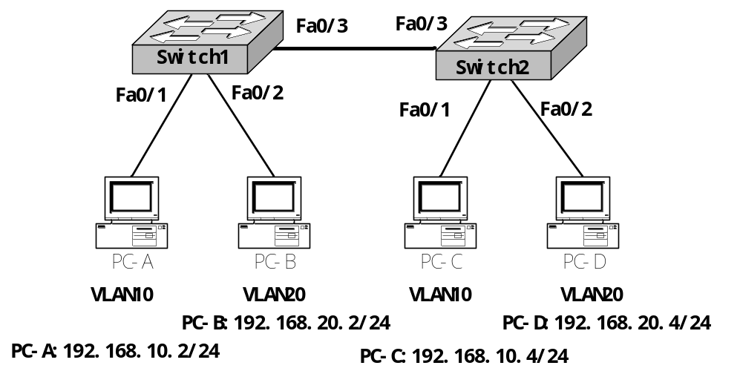
图2-3 交换机端口Trunk属性配置拓扑图

2.3.2 端口Trunk属性相关知识介绍
1. 三种类型的端口介绍
以太网端口有两种链路类型：Access和Trunk。Access类型的端口只能属于1个VLAN，一般用于连接计算机；Trunk类型的端口可以属于多个VLAN，可以接收和发送多个VLAN的报文，一般用于交换机之间端口的连接。 此外还有一种动态类型dynamic，用来把端口设置为动态端口。动态类型端口有时是Access类型，有时是Trunk类型，并可在Access和Trunk类型之间转换。把端口设置为动态端口时又有两种选择：
- dynamic auto： 设置端口为本模式后，当邻居接口被设为trunk 或dynamic desirable时，本端口转换为TRUNK端口。
- dynamic desirable：设置端口为本模式后，当邻居接口被设为trunk或dynamic desirable或dynamic auto时，本端口转换为TRUNK端口。
需要注意的是：由于缺省时VLAN 1已经存在，且各端口都属于VLAN 1，所以一般不需要将端口加入到VLAN 1。
2. 交换机端口Trunk属性适用情况
交换机端口Trunk属性通常使用在三种情况下：
①在一个公司内部，相同的部门之间实现二层互通，不同的部门之间隔离，而这些部门是分散到不同的交换机上，这个时候就可以在各台交换机上将属于一个部门的端口划分到相同的VLAN里，交换机之间互连的端口使用Trunk属性，这样就可以实现同一VLAN的多台主机在交换机间互通；
②在一个组网环境中，用户接入使用二层交换机，如果要实现这个二层交换机上的VLAN之间第三层互通，一般需要将这些VLAN透传到一个三层设备上，可以是三层交换机或者路由器，由这些三层设备实现用户第三层的互通，这时就需要将二层交换机与三层设备互连的端口设置成Trunk属性；
③在一个组网环境中，需要对用户实现详细的认证和计费策略，如到BAS设备认证后，再获取IP地址，才能访问其它一些资源，这个时候也需要将交换机的外联端口设置成Trunk属性。
Trunk链接是一条支持多个VLAN的点到点链路，当通过该链路的VLAN数量增加时，决定将帧交换到各端口的过程就会变慢。为了有效地管理链路上来自不同VLAN的帧传输，在两台设备之间执行中继协议。该协议对帧的分发进行管理。目前，存在两种中继机制：帧标记和帧过滤。帧标记是IEEE推荐的标准中继机制。
802.1Q标准规定在原有的标准以太网帧格式中增加了一个特殊的标志域，用于标志数据帧所属的VLAN ID，而目前很多主机都不支持带标志域的以太网数据帧，即主机只能发送和接收标准的以太网数据帧，而认为VLAN数据帧为非法数据帧，所以支持VLAN的交换机在与主机和交换机进行通信时，需要区别对待。当交换机将数据发送给主机时，必须检查数据帧，删除标志域，而发送给交换机时，为了能够让对端交换机知道数据帧的VLAN ID，它应该将从主机接收到的数据帧增加标志域后再发送。所以在由多台交换机构成的VLAN中，数据帧在发到交换机的链路上之前，帧头会被封装，以反映某个VLAN的ID。在转发到终端设备前，该帧头还要还原回原来的格式。VLAN的标识逻辑上标记了哪个分组属于哪个VLAN。
3. 配置操作中的命令介绍
- 设置交换机端口的中继（trunk）链路封装类型：
switchport trunk encapsulation [negotiate|isl|dot1q]
no switchport trunk encapsulation [negotiate|isl|dot1q]
交换机支持的封装方法包括：
  - dot1q――即802.1q，大多数厂商都支持dot1q。
  - isl――即Cisco的Inter-Switch Link，仅Cisco支持。
  - negotiate：与链路另一端的交换机进行协商，选择dot1q和isl之中的一种。协商时使用Dynamic Inter-Switch Link (DISL)或Dynamic Trunking Protocol (DTP)协议，如果协商未果，则选择ISL封装方法。
在Catalyst2950系列交换机中，其Trunk链路的封装类型只支持802.1Q trunking，而且没有提供改变Trunk类型的选项，所以不用配置端口的Trunk链路的封装类型。
例如：设置Catalyst3550交换机FastEthernet0/0端口为802.1Qtrunking封装。
Switch(config)#interface fa0/0
Switch(config-if)#switchport trunk encapsulation dot1q
- 设置交换机端口为中继（trunk）链路类型：
switchport mode trunk
- 手工从Trunk链路中删除不必要的VLAN
switchport trunk allowed vlan remove vlanlist
该命令的功能是：在允许透传的VLAN中删除不必要的VLAN。其中：vlanlist可以是连续的vlan-id，中间用“-”连接，也可以是分散的vlan-id，中间用“，”隔开。
例：不允许属于VLAN100到VALN1000，及VLAN30的帧通过Trunk端口传输。
Switch(config-if)#switchport trunk allowed vlan remove 100-1000,30
- 将Trunk 端口加入到指定的VLAN的命令格式
switchport trunk allowed vlan add vlanlist
该命令的功能是：在允许通过该端口透传的VALN中加入指定的vlan-id。
例：允许VLAN10及VLAN30通过Trunk端口透传
Switch(config-if)# switchport trunk allowed vlan add 10,30

2.3.3 配置步骤
在配置前，请先使用”erase startup-config”、“no vlan 2-1001”等命令清除以前的配置信息，并重启交换机。
1. 创建交换机的VLAN，并对端口进行设置。
在进行配置前，先将以前配置的VLAN从数据库中清除，以确保配置的正确性。
(1) 设置交换机1的多个VLAN，并设置端口trunk属性
Switch>enable #进入特权会话模式
Switch#config terminal #进入配置状态
Enter configuration commands, one per line. End with CNTL/Z.
Switch(config)#hostname Switch1 #修改交换机主机名
Switch1(config)# exit
Switch1#vlan database #进入VLAN设置界面
Switch1(vlan)#vlan 10 name work1 #创建VLAN10 其名称为work1
VLAN 10 modified:
Name: work1
Switch1(vlan)#vlan 20 name work2
VLAN 20 modified:
Name: work2
Switch1(vlan)#exit
APPLY completed.
Exiting....
Switch1# config terminal
Switch1(config)# interface range fa0/1 – 2 #进入组配置界面
Switch1(Config-if-range)# switchport mode access #设置组中各端口的端口模式
Switch1(Config-if-range)#interface fa0/1
Switch1(config-if)#switchport access vlan 10 #将一个端口加入到VLAN 10
Switch1(config-if)#interface fa0/2
Switch1(config-if)#switchport access vlan 20
Switch1(config-if)#interface fa0/3
Switch1(config-if)#switchport trunk encapsulation dot1q
#启用802.1Q Trunk封装协议，即在该端口创建Trunk
Switch1(config-if)#switchport mode trunk #将端口设置为Trunk
Switch1(config-if)#switchport trunk allowed vlan remove 2-1001,1006-4094
#在允许透传的VLAN中删除不必要的VLAN，由于在Catalyst3550交换机中VLAN1002-VLAN1005是必须的，不能去掉。
Switch1(config-if)#switchport trunk allowed vlan add 10,20
#在通过该端口透传的允许VALN中加入VLAN10和VLAN20
Switch1(config-if)#end
Switch1#
(2) 设置交换机2的多个VLAN并设置端口Trunk属性
Switch>enable
Switch#config terminal
Enter configuration commands, one per line. End with CNTL/Z.
Switch(config)#hostname Switch2
Switch2(config)#exit
Switch2#vlan database
Switch2(vlan)#vlan 10 name work1
VLAN 10 modified:
Name: work1
Switch2(vlan)#vlan 20 name work2
VLAN 20 modified:
Name: work2
Switch2(vlan)#exit
APPLY completed.
Exiting....
Switch2# config terminal
Switch2(config)# int range fa0/1 – 2 #进入组配置界面
Switch2(Config-if-range)# switchport mode access #设置组中各端口的端口模式
Switch2(Config-if-range)#int fa0/1
Switch2(config-if)#switchport access vlan 10 #将fa0/1端口加入到VLAN 10
Switch2(config-if)# int fa0/2
Switch2(config-if)#switchport access vlan 20 #将fa0/2端口加入到VLAN 20
Switch2(config-if)#interface fa0/3
Switch2(config-if)#switchport mode trunk
Switch2(config-if)#switchport trunk allowed vlan remove 2-1001
Switch2(config-if)#switchport trunk allowed vlan add 10,20
#在允许通过该端口透传的VLAN中加上VALN 10和VLAN20
Switch2(config-if)#end
Switch2#
注：在Catalyst2950交换机，其Trunk链路的封装类型只支持802.1Q trunking，而且没有提供改变Trunk类型的选项，所以这里不用配置其Trunk链路的封装类型。并且其VLAN范围是1-1005。
2. 设置连接的PC机地址
按拓扑图设置各PC机的IP地址。
PC-A：IP地址：192.168.10.2，子网掩码为：255.255.255.0，默认网关不用设置。
PC-B：IP地址：192.168.20.2，子网掩码为：255.255.255.0，默认网关不用设置。
PC-C：IP地址：192.168.10.4，子网掩码为：255.255.255.0，默认网关不用设置。
PC-D：IP地址：192.168.20.4，子网掩码为：255.255.255.0，默认网关不用设置。
3. 测试Trunk属性的工作状态
(1) 查看交换机端口分配情况
Switch1#show interface stauts
Port Name Status Vlan Duplex Speed Type
Fa0/1 connected 10 a-full a-100 10/100BaseTX
Fa0/2 connected 20 a-full a-100 10/100BaseTX
Fa0/3 connected trunk a-full a-100 10/100BaseTX
Fa0/4 notconnect 1 auto auto 10/100BaseTX
Fa0/5 notconnect 1 auto auto 10/100BaseTX
Fa0/6 notconnect 1 auto auto 10/100BaseTX
Fa0/7 notconnect 1 auto auto 10/100BaseTX
Fa0/8 notconnect 1 auto auto 10/100BaseTX
Fa0/9 notconnect 1 auto auto 10/100BaseTX
Fa0/10 notconnect 1 auto auto 10/100BaseTX
Fa0/11 notconnect 1 auto auto 10/100BaseTX
Fa0/12 notconnect 1 auto auto 10/100BaseTX
Fa0/13 notconnect 1 auto auto 10/100BaseTX
Fa0/14 notconnect 1 auto auto 10/100BaseTX
Fa0/15 notconnect 1 auto auto 10/100BaseTX
Fa0/16 notconnect 1 auto auto 10/100BaseTX
Fa0/17 notconnect 1 auto auto 10/100BaseTX
Fa0/18 notconnect 1 auto auto 10/100BaseTX
Fa0/19 notconnect 1 auto auto 10/100BaseTX
Fa0/20 notconnect 1 auto auto 10/100BaseTX
Fa0/21 notconnect 1 auto auto 10/100BaseTX
Fa0/22 notconnect 1 auto auto 10/100BaseTX
Fa0/23 notconnect 1 auto auto 10/100BaseTX
Fa0/24 notconnect 1 auto auto 10/100BaseTX
Gi0/1 notconnect 1 auto auto unknown
Gi0/2 notconnect 1 auto auto unknown
Switch2#show interface stauts
Port Name Status Vlan Duplex Speed Type
Fa0/1 connected 10 a-full a-100 10/100BaseTX
Fa0/2 connected 20 a-full a-100 10/100BaseTX
Fa0/3 connected trunk a-full a-100 10/100BaseTX
Fa0/4 notconnect 1 auto auto 10/100BaseTX
…… # Fa0/5――Fa0/24的显示信息同Fa0/4，这里省略

从两交换机的端口分配情况可知：两交换机的fa0/1端口属于VLAN10，fa0/2端口属于VLAN20，fa0/3端口被设置成Trunk属性端口，三个端口都已经连通。
(2) 查看Trunk属性端口信息
- 交换机1上的trunk属性端口信息
Switch1#show interface trunk
Port Mode Encapsulation Status Native vlan
Fa0/3 on 802.1q trunking 1

Port Vlans allowed on trunk
Fa0/3 1,10,20,1002-1005

Port Vlans allowed and active in management domain
Fa0/3 1,10,20

Port Vlans in spanning tree forwarding state and not pruned
Fa0/3 1,10,20
从上面的输出信息可以看到，交换机Switch1的fa0/3端口的Trunk属性已设置(mode为on)，其封装协议为IEEE 802.1q，其缺省vlan-id为VLAN 1(Native vlan:1)，在管理区域内允许通过的已激活的VLAN有VALN1、VLAN10和VLAN20，此信息表明端口Fa0/3已经配置了Trunk属性。
- 交换机2上的Trunk属性端口信息
Switch2#show interface trunk
Port Mode Encapsulation Status Native vlan
Fa0/3 on 802.1q trunking 1

Port Vlans allowed on trunk
Fa0/3 1,10,20,1002-4094

Port Vlans allowed and active in management domain
Fa0/3 1,10,20

Port Vlans in spanning tree forwarding state and not pruned
Fa0/3 1,10,20
从上面的输出信息可以看到，交换机Switch2的fa0/3端口的Trunk属性已设置(mode为on)，其封装协议为IEEE 802.1q，其缺省vlan-id为VLAN 1(Native vlan:1)，在管理区域内允许通过的已激活的VLAN有VALN1、VLAN10和VLAN20，此信息表明端口Fa0/3已经配置了Trunk属性。
(2) PC机互相执行ping操作，测试连通性
在各PC机上ping其它机器：
在PC-A上，c:\>ping 192.168.10.4 ＃测试结果能够相通
在PC-B上，c:\>ping 192.168.20.4 ＃测试结果能够相通
你会发现PC-A与PC-C相通，同时PC-B与PC-D相通，这表明当PC-A与PC-C互通时，fa0/3端口属于VLAN 10,当PC-B与PC-D互通时，fa0/3端口属于VLAN 20，由此说明了一个Trunk端口可以属于多个VLAN。
4. 小结
本节通过对交换机端口Trunk属性的配置，并通过多个VLAN报文的发送和接收测试，说明了交换机Trunk类型的端口可以属于多个VLAN，可以接收和发送多个VLAN的报文。

附：各交换机终配置信息
Switch1#show run
Building configuration...
Current configuration : 2208 bytes
!
version 12.2
no service pad
service timestamps debug uptime
service timestamps log uptime
no service password-encryption
!
hostname Switch1
!
no aaa new-model
ip subnet-zero
!
no file verify auto
spanning-tree mode pvst
spanning-tree extend system-id
!
vlan internal allocation policy ascending
!
interface FastEthernet0/1
switchport access vlan 10
switchport mode access
!
interface FastEthernet0/2
switchport access vlan 20
switchport mode access
!
interface FastEthernet0/3
switchport trunk encapsulation dot1q
switchport trunk allowed vlan 1,10,20,1002-1005
switchport mode trunk
!
interface FastEthernet0/4
switchport mode dynamic desirable
…… #省略部分为端口5-47的信息，这里未做配置，同端口4
!
interface FastEthernet0/24
switchport mode dynamic desirable
!
interface GigabitEthernet0/1
switchport mode dynamic desirable
!
interface GigabitEthernet0/2
switchport mode dynamic desirable
!
interface Vlan1
no ip address
shutdown
!
ip classless
ip http server
!
control-plane
!
line con 0
line vty 5 15
!
end
Switch2#show run
Building configuration...

Current configuration : 1246 bytes
!
version 12.1
no service pad
service timestamps debug uptime
service timestamps log uptime
no service password-encryption
!
hostname Switch2
!
ip subnet-zero
!
spanning-tree mode pvst
no spanning-tree optimize bpdu transmission
spanning-tree extend system-id
!
interface FastEthernet0/1
switchport access vlan 10
switchport mode access7
!
interface FastEthernet0/2
switchport access vlan 20
switchport mode access
!
interface FastEthernet0/3
switchport trunk allowed vlan 1,10,20,1002-1005
switchport mode trunk
!
interface FastEthernet0/4
!
...... #省略部分为端口5-23的信息，这里未做配置，同端口4!
interface FastEthernet0/24
!
interface Vlan1
no ip address
no ip route-cache
shutdown
!
ip http server
!
line con 0
line vty 5 15
!
end

2.4实现VLAN间第三层转发的交换机VLAN和路由器子接口配置

2.4.1操作内容和环境
- 操作内容：本节主要介绍在一台二层交换机和一台路由器之间配置交换机端口Trunk属性，利用路由器子接口，实现多个VLAN间第三层的数据转发。通过学习，使读者掌握在二层交换机与路由器之间配置端口Trunk属性的方法，了解交换机的Trunk端口可以属于多个VLAN，可以接收和发送多个VLAN的报文。掌握路由器子接口的配置方法，了解路由器子接口的作用。
- 组网环境：一台思科Catalyst2950二层交换机：Switch1，IOS (C2950-I6Q4L2-M),版本12.1(20) EA1a ，一台思科CISCO2621XM路由器：Router1，IOS为c2600-adventerprisek9-mz.123-11.T3（版本为12.3）。 PC机三台，网线四根，配置电缆二根。Switch1通过console口与PC-A相连，Router1通过console口与PC-C相连。
- 网络拓扑图：见“图2-4二层交换机与路由器实现第三层转发组网图”
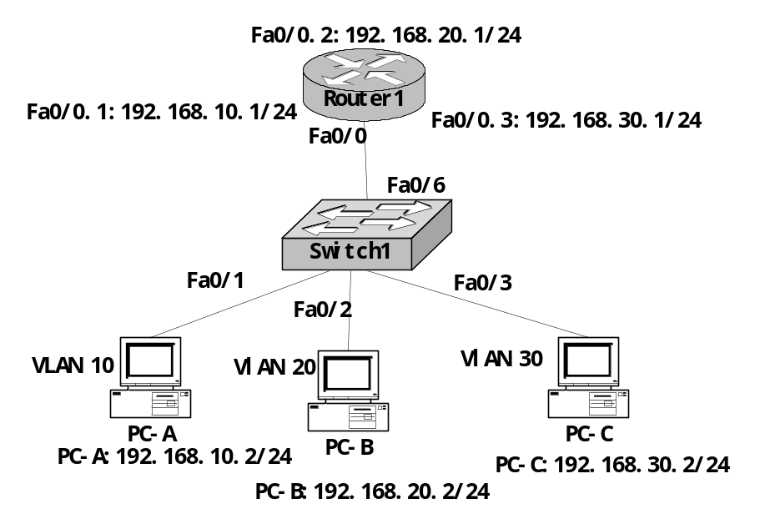
图2-4二层交换机与路由器实现第三层转发组网图

2.4.2 相关知识介绍
1. 组网目的
二层交换机的Trunk端口与路由器子接口配合，路由器子接口终结二层交换机转发过来的VLAN数据包，一个路由器物理接口内的每个子接口对应交换机的一个VLAN，通过路由器内部子接口之间第三层包的相互转发，实现VLAN之间的第三层互通，是此类组网的主要目的。这是因为二层交换机没有第三层路由功能，无法实现多个VLAN之间的第三层互通。
在此类组网中，路由器以太网子接口在一个VLAN中还充当网关的作用，在配置时，其IP地址的子网络号一定要正确，属于同一个VLAN 的交换机各端口上的PC机的缺省网关应该设置为该子接口的IP 地址。此外，路由器以太网子接口的IP 地址配置一定要在该子接口配置了VLAN ID 之后才能进行。在本次配置操作中，Switch1 端口E0/1属于vlan10，E0/2属于vlan20，E0/3属于vlan30，E0/6与Router端口E0互连。 vlan10内PC地址192.168.10.2/24，网关为路由器Fa0/0.1的子接口地址192.168.10.1/24。 vlan20内PC地址192.168.20.2/24，网关为路由器Fa0/0.2的子接口地址192.168.20.1/24。Vlan30内PC地址192.168.30.2/24，网关为路由器Fa0/0.3子接口地址192.168.30.1/24。
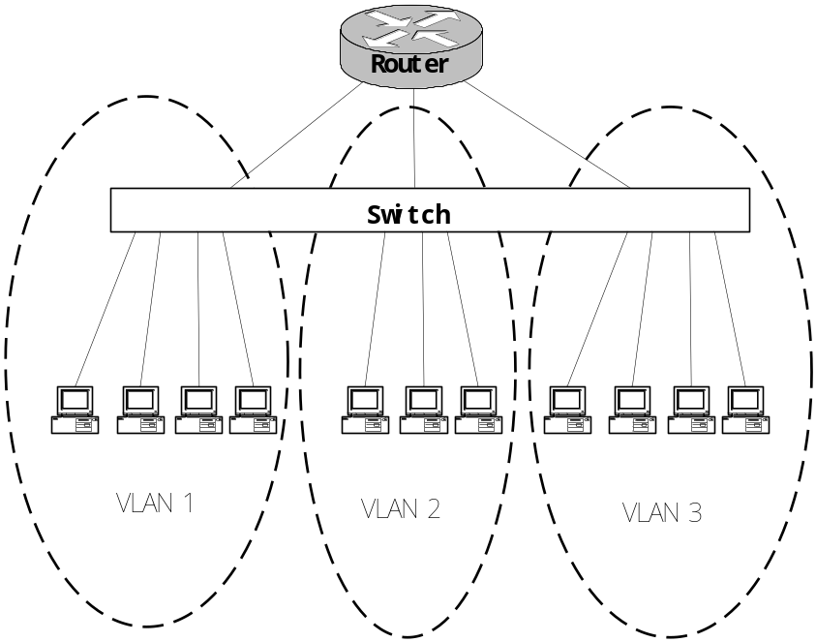
图2-5基于VLAN的传统的路由器、交换机组网形式

以前，N个VLAN需要路由器的N个物理接口实现VLAN间的第三层转发，路由器的每个物理接口还要连接交换机的1个物理接口，如图2-5所示。有了Trunk端口及路由器子接口，这N个路由器的物理接口可以合并到一个物理接口，并把交换机上的N个物理接口合并到一个物理接口，大大减少了所占用的物理接口的数量，降低了设备费用。同时，通过本次操作也能验证交换机Trunk类型的端口可以属于多个VLAN，能够在多个VLAN间发送和接收报文。
三层交换机由于本身支持多个虚接口，可以直接实现多网段之间的三层互通，实现不同VLAN之间的数据报转发，一般不涉及用本节的技术组网。
2. 路由器子接口介绍
本节中用到路由器子接口的设置，下面看一下关于路由器子接口的相关知识。
所谓子接口，就是在一个物理接口上配置出来的多个逻辑上的虚接口。这些虚接口共用物理接口的物理层参数，又可以分别配置各自的链路层和网络层参数。因这样的多个虚接口可以对应一个物理接口，故常被称为“子接口”。
以太网接口、链路层协议为帧中继的广域网接口、链路层协议为X.25的广域网接口上都可配置子接口。
- 在路由器上创建以太网端口子接口的命令：
interface type number.subinterface-number {multipoint | point-to-point}
interface type slot/port.subinterface-number {multipoint | point-to-point}
其中：type为路由器端口类型，如以太口
number：为接口编号，包括槽号、卡号、端口号。
Slot：插槽号
Port: 插槽中接口卡的端口号，一块接口卡通常包含多个端口。
subinterface-number：子接口编号，取值范围为1～4294967293。
Multipoint：多点类型。(默认值)
point-to-point：点到点类型
例：在快速以太网接口fa0/0上创建一个子接口。
Router(config)#interface fa0/0
Router(config-if)#interface fa0/0.1
注：在快速以太网端口上创建子接口后，必须重新使快速以太网为启动(执行no shutdown命令)，子接口设置才能生效。
- 在路由器上设置子接口的封装类型和VLAN ID
encapsulation dot1q vlan-id
no encapsulation dot1q vlan-id
其中：vlan-id：为该路由器子接口上所关联的VLAN的ID号。
此命令用来设置子接口上的封装类型为IEEE 802.1Q。缺省情况下，系统子接口上无封装，也没有与子接口关联的VLAN ID。
注意：在子接口设置中，必须先设置子接口封装类型及相应的VLAN，然后才能设置子接口的IP地址和掩码。
例：设置以太网子接口E0/0/0.1与VLAN ID 60 相关联，以太网子接口E0/0/0.1的封装类型为IEEE 802.1Q。
Router(config-if)#encapsulation dot1q 60

2.4.3 操作步骤
1. 创建交换机的VLAN，并设置其端口及属性
(1) 设置交换机Switch1的多个VLAN，并设置端口trunk属性
该交换机是思科Catalyst2950-24交换机，其配置如下：
Switch>enable #进入特权会话模式
Switch#config terminal #进入配置状态
Enter configuration commands, one per line. End with CNTL/Z.
Switch(config)#hostname Switch1 #修改交换机主机名
Switch1(config)# exit
Switch1#vlan database #进入VLAN设置界面
Switch1(vlan)#vlan 10 name work1 #创建VLAN10 其名称为work1，省去name work1也可
VLAN 10 modified:
Name: work1
Switch1(vlan)#vlan 20 name work2 #省去name work2也可

VLAN 20 modified:
Name: work2
Switch1(vlan)#vlan 30 name work3 #省去name work3也可
VLAN 20 modified:
Name: work2
Switch1(vlan)#exit
APPLY completed.
Exiting....
Switch1# config terminal
Switch1(config)# int range fa0/1 – 3 #进入组配置界面
Switch1(Config-if-range)# switchport mode access #设置组中各端口的端口模式
Switch1(Config-if-range)#int fa0/1
Switch1(config-if)#switchport access vlan 10 #将fa0/1端口加入到VLAN 10
Switch1(config-if)# int range fa0/2
Switch1(config-if)#switchport access vlan 20
Switch1(config-if)#interface fa0/3
Switch1(config-if)#switchport access vlan 30
Switch1(config-if)#interface fa0/6
Switch1(config-if)#switchport mode trunk #将端口设置为Trunk
Switch1(config-if)#switchport trunk allowed vlan remove 2-1001
#在允许透传的VLAN中删除不必要的VLAN，由于在Catalyst2950交换机中VLAN1、VLAN1002-1005是必须的，不能去掉。
Switch1(config-if)#switchport trunk allowed vlan add 10,20,30
#在通过该端口透传的允许VALN中加入VLAN10、VLAN20和VLAN30
上述两条“switchport trunk allowed”命令不输也可，不影响结果。
Switch1(config-if)#end
注：对Catalyst2950交换机，其Trunk链路的封装类型只支持802.1Qtrunking，而且没有提供改变Trunk类型的选项，所以这里不用配置其Trunk链路的封装类型。并且其VLAN范围是1-1005。
2. 设置路由器子接口
路由器Router1路由器型号为：思科CISCO2621XM型路由器，其命令如下：
Router>enable #进入特权会话模式
Router#config terminal #进入配置状态
Enter configuration commands, one per line. End with CNTL/Z.
Router(config)#hostname Router1 #修改交换机主机名
Router1(config)#interface fa0/0
Router1(config-if)#interface fa0/0.1
Router1(config-subif)#encapsulation dot1q 10 #在fa0/0.1子接口里传输vlan10的帧
注意：创建子接口，每个接口对应一个VLAN。在子接口设置中，必须先设置子接口封装类型及相应的VLAN，然后才能设置子接口的IP地址和掩码。
Router1(config-subif)#ip address 192.168.10.1 255.255.255.0
Router1(config-subif)#interface fa0/0.2
Router1(config-subif)#encapsulation dot1q 20 #在fa0/0.2子接口里传输vlan20的帧
Router1(config-subif)#ip address 192.168.20.1 255.255.255.0
Router1(config-subif)# interface fa0/0.3
Router1(config-subif)#encapsulation dot1q 30 #在fa0/0.3子接口里传输vlan30的帧
Router1(config-subif)#ip address 192.168.30.1 255.255.255.0
Router1(config-subif)#exit
Router1(config)#interface fa0/0
Router1(config-if)#no shutdown
#改变了端口的属性，必须重新启动端口，使端口链路协议为UP状态
Router1(config-subif)#end
3. 查看路由器各子接口工作状态
- 查看Fa0/0.1子接口信息
Router1#show interface fa0/0.1
FastEthernet0/0.1 is up, line protocol is up
Hardware is AmdFE, address is 0011.5c8f.4ea0 (bia 0011.5c8f.4ea0)
Internet address is 192.168.10.1/24
MTU 1500 bytes, BW 100000 Kbit, DLY 100 usec,
reliability 255/255, txload 1/255, rxload 1/255
Encapsulation 802.1Q Virtual LAN, Vlan ID 10.
ARP type: ARPA, ARP Timeout 04:00:00
Last clearing of "show interface" counters never
从显示信息可知，子接口FastEthernet0/0.1已经启动，该子接口对应的IP地址是：192.168.10.1/24，以802.1Q的格式封装VLAN帧，其关联的VLAN ID号为10。
- 查看其它两个子接口信息
Router1#show int fa0/0.2
FastEthernet0/0.2 is up, line protocol is up
Hardware is AmdFE, address is 0011.5c8f.4ea0 (bia 0011.5c8f.4ea0)
Internet address is 192.168.20.1/24
MTU 1500 bytes, BW 100000 Kbit, DLY 100 usec,
reliability 255/255, txload 1/255, rxload 1/255
Encapsulation 802.1Q Virtual LAN, Vlan ID 20.
ARP type: ARPA, ARP Timeout 04:00:00
Last clearing of "show interface" counters never
从显示信息可知，子接口FastEthernet0/0.2已经启动，该子接口对应的IP地址是：192.168.20.1/24，以802.1Q的格式封装VLAN帧，其关联的VLAN ID号为20。
Router1#show int fa0/0.3
FastEthernet0/0.3 is up, line protocol is up
Hardware is AmdFE, address is 0011.5c8f.4ea0 (bia 0011.5c8f.4ea0)
Internet address is 192.168.30.1/24
MTU 1500 bytes, BW 100000 Kbit, DLY 100 usec,
reliability 255/255, txload 1/255, rxload 1/255
Encapsulation 802.1Q Virtual LAN, Vlan ID 30.
ARP type: ARPA, ARP Timeout 04:00:00
Last clearing of "show interface" counters never
从显示信息可知，子接口FastEthernet0/0.3已经启动，该子接口对应的IP地址是：192.168.30.1/24，以802.1Q的格式封装VLAN帧，其关联的VLAN ID号为30。
从上面三个子接口显示的信息表明，路由器子接口配置成功。
4. 查看路由信息
Router1#show ip route
Codes: C - connected, S - static, R - RIP, M - mobile, B - BGP
D - EIGRP, EX - EIGRP external, O - OSPF, IA - OSPF inter area
N1 - OSPF NSSA external type 1, N2 - OSPF NSSA external type 2
E1 - OSPF external type 1, E2 - OSPF external type 2
i - IS-IS, su - IS-IS summary, L1 - IS-IS level-1, L2 - IS-IS level-2
ia - IS-IS inter area, * - candidate default, U - per-user static route
o - ODR, P - periodic downloaded static route

Gateway of last resort is not set

C 192.168.30.0/24 is directly connected, FastEthernet0/0.3
C 192.168.10.0/24 is directly connected, FastEthernet0/0.1
C 192.168.20.0/24 is directly connected, FastEthernet0/0.2
从路由信息可知，我们在FastEthernet0/0上设置了三个子接口，并在每个子接口上设置了不同的网段，这三个网段以直连的方式显示在路由器的路由表中。
5. 测试Trunk属性的工作状态
(1) 核实VLAN的端口划分
Switch1#show interface trunk
Port Mode Encapsulation Status Native vlan
Fa0/6 on 802.1q trunking 1

Port Vlans allowed on trunk
Fa0/6 1,10,20,30,1002-1005

Port Vlans allowed and active in management domain
Fa0/6 1,10,20,30

Port Vlans in spanning tree forwarding state and not pruned
Fa0/6 1,10,20,30
从上面的输出信息可以看到，交换机1的fa0/6端口的trunk属性已设置(mode为on)，其封装协议为IEEE 802.1q，其缺省VLAN ID为VLAN 1(Native vlan＝1)，在管理区域内允许通过的已激活的VLAN有VALN1 、VLAN10 、VLAN20和VLAN30，此信息表明该端口已经配置了Trunk属性。
(2) PC机互相执行ping操作，测试连通性
按拓扑图设置各PC机的IP地址，其中
PC-A为：192.168.10.2，子网掩码为：255.255.255.0，默认网关192.168.10.1；
PC-B为：192.168.20.2，子网掩码为：255.255.255.0，默认网关192.168.20.1；
PC-C为：192.168.30.2，子网掩码为：255.255.255.0，默认网关192.168.30.1。
在PC-A机上执行：
C:\>ping 192.168.10.1 #测试结果是连通的，数据包通过第二层转发
C:\>ping 192.168.20.2 #测试结果是连通的，数据包通过第三层转发
C:\>ping 192.168.30.2 #测试结果是连通的，数据包通过第三层转发
你会发现：PC都能PING通自己的网关；不同网段的PC-A和PC-B能够Ping通，这时不同VLAN内的PC-A和PC-B的数据包通过第三层(IP层)的转发实现通信，它们在第二层是相互隔离的。
位于VLAN 10中的PC-A发送数据包到另一个VLAN（VLAN 20）中的PC-B时，先把包发给自己的缺省网关（即Router1的Fa0/0.1子接口192.168.10.1），Fa0/0.1子接口收到后交给路由器的转发模块处理，转发模块在发送包到192.168.20.2时，先查路由表，然后根据路由表从Fa0/0.2子接口转发给Switch1，最后到达VLAN20中的PC-B.
6. 路由器和交换机的最终配置信息
Switch1#show run
Building configuration...

Current configuration : 1300 bytes
!
version 12.1
no service pad
service timestamps debug uptime
service timestamps log uptime
no service password-encryption
!
hostname Switch1
!
ip subnet-zero
!
spanning-tree mode pvst
no spanning-tree optimize bpdu transmission
spanning-tree extend system-id
!
interface FastEthernet0/1
switchport access vlan 10
switchport mode access
!
interface FastEthernet0/2
switchport access vlan 20
switchport mode access
!
interface FastEthernet0/3
switchport access vlan 30
switchport mode access
!
interface FastEthernet0/4
!
interface FastEthernet0/5
!
interface FastEthernet0/6
switchport trunk allowed vlan 1,10,20,30,1002-1005
switchport mode trunk
!
interface FastEthernet0/7
!
interface FastEthernet0/8
!
interface FastEthernet0/9
!
interface FastEthernet0/10
!
interface FastEthernet0/11
!
interface FastEthernet0/12
!
interface FastEthernet0/13
!
interface FastEthernet0/14
!
interface FastEthernet0/15
!
interface FastEthernet0/16
!
interface FastEthernet0/17
!
interface FastEthernet0/18
!
interface FastEthernet0/19
!
interface FastEthernet0/20
!
interface FastEthernet0/21
!
interface FastEthernet0/22
!
interface FastEthernet0/23
!
interface FastEthernet0/24
!
interface Vlan1
no ip address
no ip route-cache
shutdown
!
ip http server
!
line con 0
line vty 5 15
!
end
Router1#show run
Building configuration...

Current configuration : 1114 bytes
!
version 12.3
service timestamps debug datetime msec
service timestamps log datetime msec
no service password-encryption
!
hostname Router1
!
boot-start-marker
boot-end-marker
!
no network-clock-participate slot 1
no network-clock-participate wic 0
ip subnet-zero
!
ip cef
ip ips po max-events 100
no aaa new-model
no ftp-server write-enable
voice-card 1
!
interface FastEthernet0/0
no ip address
duplex auto
speed auto #对于FastEthernet0/0端口执行了no shutdown命令
!
interface FastEthernet0/0.1
encapsulation dot1Q 10
ip address 192.168.10.1 255.255.255.0
!
interface FastEthernet0/0.2
encapsulation dot1Q 20
ip address 192.168.20.1 255.255.255.0
!
interface FastEthernet0/0.3
encapsulation dot1Q 30
ip address 192.168.30.1 255.255.255.0
!
interface Serial0/0
no ip address
shutdown
!
interface FastEthernet0/1
no ip address
shutdown
duplex auto
speed auto
!
interface Serial0/1
no ip address
shutdown
!
ip classless
no ip http server
no ip http secure-server
!
control-plane
!
line con 0
line aux 0
line vty 0 4
!
End

